★ 产品概述
蓄热瓷球具有强度高、耐磨损；导热率和热容量大、蓄热效率高；热稳定性好、温度剧变时不易破裂等优点。蓄热瓷球特别适用与空气分离设备蓄热器和钢铁厂高炉煤气加热炉作蓄热填料，通过对煤气和空气进行双预热，使燃烧温度快速达到轧钢对钢坯加热的要求。

★ 产品特性
蓄热瓷球具有强度高、耐磨损；导热率和热容量大、蓄热效率高；热稳定性好、温度剧变时不易破裂等优点。

★ 应用领域
蓄热瓷球特别适用与空气分离设备蓄热器和钢铁厂高炉煤气加热炉作蓄热填料，通过对煤气和空气进行双预热，使燃烧温度快速达到轧钢对钢坯加热的要求。
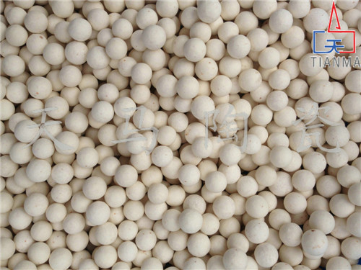
★ 性能指标
性能/种类 | 空分用热瓷球 | 加热炉用蓄热球
Al₂O₃ % | 20-30 | 45-75
SiO₂±Al₂O % | ≥92 | ≥95
Fe₂O₃ % | ≤1 | ≤1.5
规格尺寸 mm | 10-12/12-14 | 16-18/20-25
热容量 J/kg.k | ≥836 | ≥1000
导热系数 w/mk | 2.6-2.9
耐热变温差 ℃ | 20~800 | 20~1000
耐火度 ℃ | 1550 | 1750
抗压强度 N | 800-1200 | 1800-3200
堆重 kg/m³ | 1300-1400 | 1500-1600

我们将为您提供优质的售前、售中、售后服务。欢迎您登陆萍乡天马的官网:http://www.tmtaoci.com/product/
★ 产品概述
蓄热瓷球具有强度高、耐磨损；导热率和热容量大、蓄热效率高；热稳定性好、温度剧变时不易破裂等优点。蓄热瓷球特别适用与空气分离设备蓄热器和钢铁厂高炉煤气加热炉作蓄热填料，通过对煤气和空气进行双预热，使燃烧温度快速达到轧钢对钢坯加热的要求。

★ 产品特性
蓄热瓷球具有强度高、耐磨损；导热率和热容量大、蓄热效率高；热稳定性好、温度剧变时不易破裂等优点。

★ 应用领域
蓄热瓷球特别适用与空气分离设备蓄热器和钢铁厂高炉煤气加热炉作蓄热填料，通过对煤气和空气进行双预热，使燃烧温度快速达到轧钢对钢坯加热的要求。
★ 性能指标
性能/种类 | 空分用热瓷球 | 加热炉用蓄热球
Al₂O₃ % | 20-30 | 45-75
SiO₂±Al₂O % | ≥92 | ≥95
Fe₂O₃ % | ≤1 | ≤1.5
规格尺寸 mm | 10-12/12-14 | 16-18/20-25
热容量 J/kg.k | ≥836 | ≥1000
导热系数 w/mk | 2.6-2.9
耐热变温差 ℃ | 20~800 | 20~1000
耐火度 ℃ | 1550 | 1750
抗压强度 N | 800-1200 | 1800-3200
堆重 kg/m³ | 1300-1400 | 1500-1600

